ГУАП
КАФЕДРА № 43
ОТЧЕТ
ЗАЩИЩЕН С ОЦЕНКОЙ
ПРЕПОДАВАТЕЛЬ
доц., канд. техн. наук |  |  |  | А.В.Туманова
должность, уч. степень, звание |  | подпись, дата |  | инициалы, фамилия

ОТЧЕТ О ЛАБОРАТОРНОЙ РАБОТЕ №7

ОБРАБОТКА ТЕКСТОВЫХ ДАННЫХ

по курсу: ОСНОВЫ ПРОГРАММИРОВАНИЯ
РАБОТУ ВЫПОЛНИЛ
СТУДЕНТ ГР. № | 4236 |  |  |  | А.Панченко
 |  |  | подпись, дата |  | инициалы, фамилия

Санкт-Петербург 2023

- Цель работы
Целью работы является изучение представления строковых данных и алгоритмов их обработки.
ЗАДАНИЕ:
Разработать функцию, которая выполняет ту обработку символьной строки, которая определена в Вашем индивидуальном задании.
Вариант 18
Функция удаляет из начала и из конца строки заданный символ.
- Описание созданных функций
В основном теле программы вначале вводится строка, в которой будет организован поиск, и символ, который нужно удалить из начала и из конца строки. Выводим на экран исходную строку и измененную, если исходный символ будет найден. В случае, если в исходной строке заданного символа не будет, или он встречается только один раз, то программа выдаст соответствующее сообщение.
Блок-схема
Процедура Remove_char(text, ch, flag_begin, flag_end, flag_len) удаляет заданный символ ch из заданной строки text. Логические переменные flag_begin и flag_end показывают был ли удален заданный символ из строки в начале и в конце строки соответственно. Эти переменные нужны для вывода дальнейших сообщений о результатах выполнения программы. Переменная flag_len передаёт длину строки после удаления из строки заданного символа.
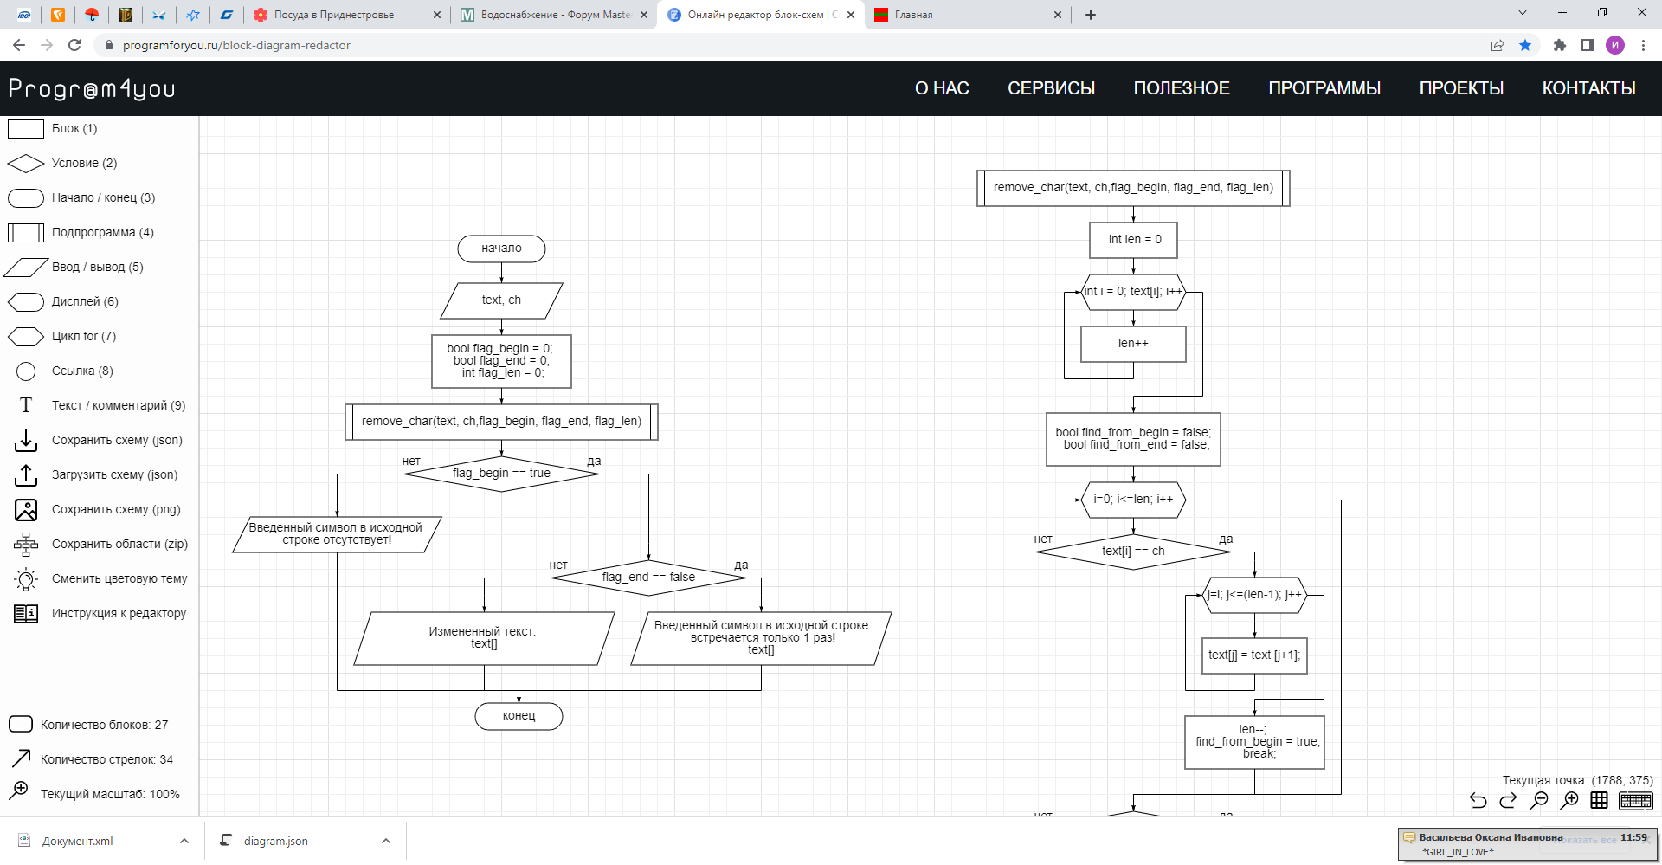
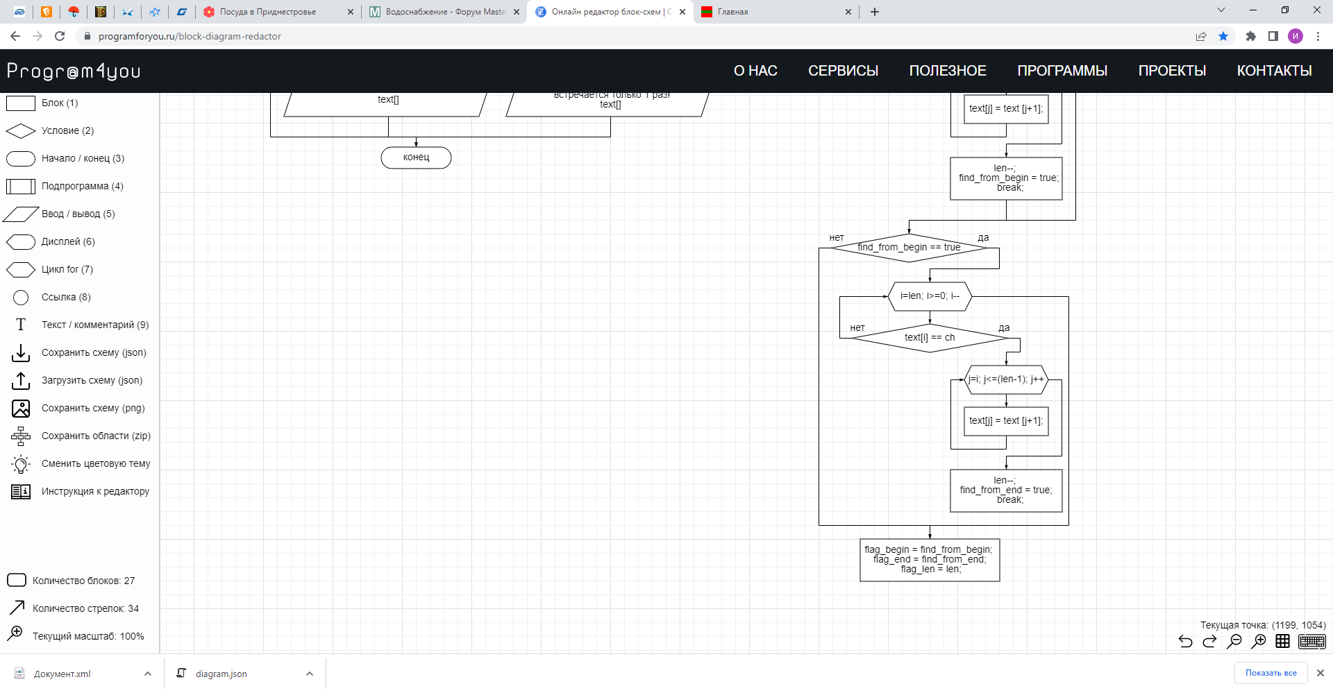

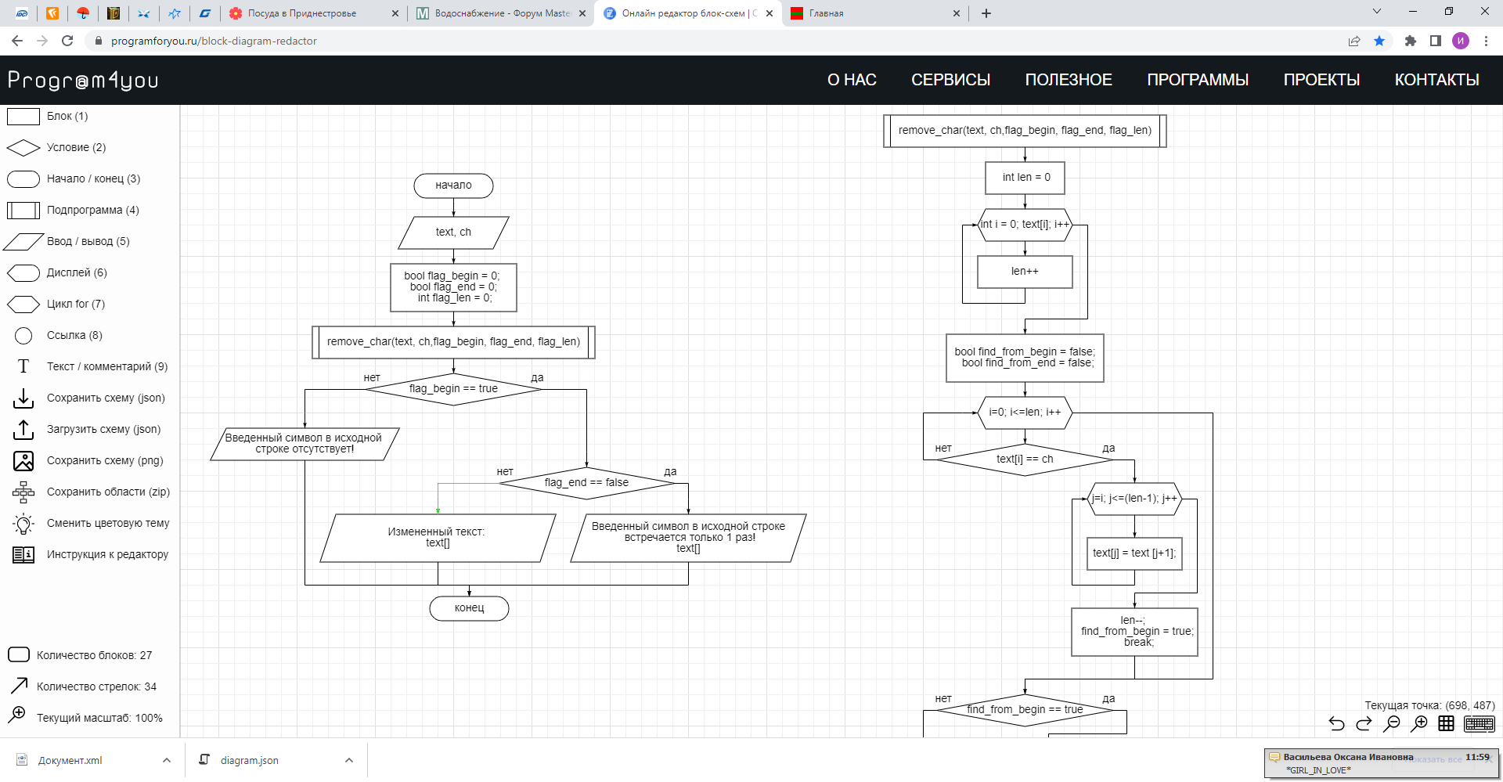
- Листинг программы
#include<iostream>
#include<locale>
using namespace std;
void remove_char(char* text, char ch, bool &flag_begin,bool &flag_end, int &flag_len) {
int len = 0;
for(int i = 0; text[i]; i++){
len++;
}
bool find_from_begin = false;
bool find_from_end = false;
for (int i = 0; i <= len; i++) {
if (text[i] == ch ) {
for (int j = i; j <= (len - 1); j++) {
text[j] = text[j + 1];
}
len--;
find_from_begin = true;
break;
}
}
if (find_from_begin == true) {
for (int i = len; i >= 0; i--) {
if (text[i] == ch ) {
for (int j = i; j <= (len - 1); j++) {
text[j] = text[j + 1]; }
len--;
find_from_end = true;
break;
}
}
}
flag_begin = find_from_begin; flag_end = find_from_end; flag_len = len;
}
int main() {
setlocale(LC_ALL, "Russian");
char text[100];
cout << "Введите исходную строку: ";
cin.getline(text, 100);
cout << "Введите символ или пробел, который нужно удалить: ";
char ch; cin.get(ch);
bool flag_begin,flag_end;
flag_begin = 0; flag_end = 0; int flag_len = 0;
remove_char(text, ch,flag_begin, flag_end, flag_len);
if (flag_begin == true) {
if (flag_end == false) {
cout << "Введенный символ в исходной строке встречается только 1 раз!"
<< endl; cout << endl;
cout << "Измененный текст:";
cout << text; cout << endl;
} else {
cout << "Измененный текст:";
cout << text; cout << endl;
}
} else {
cout << "Введенный символ в исходной строке отсутствует!" << endl;
}
}
5. Пример выполнения программы
Ниже показан примеры выполнения программы:
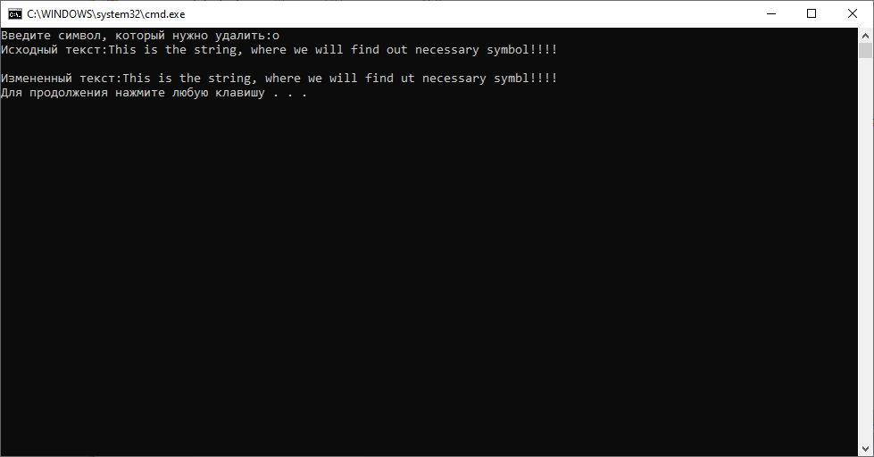
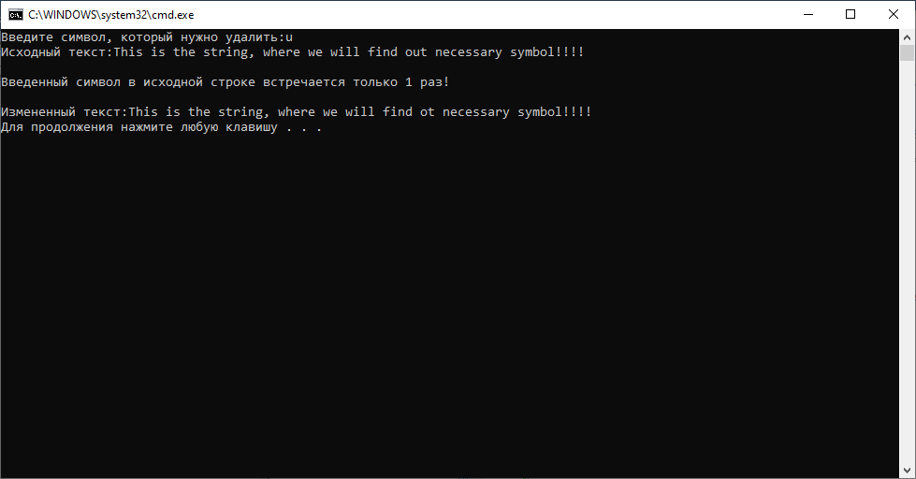
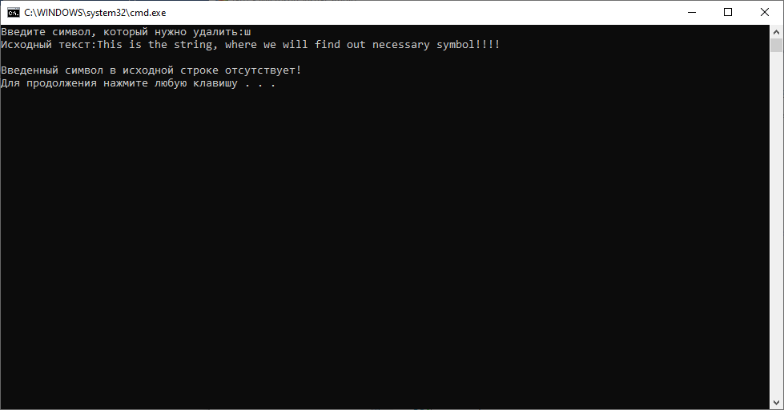
6. Анализ результатов и выводы
В тестовых примерах были рассмотрены три случая: заданный символ встречается в исходной строке более 1 раза, 1 раз и ни одного раза.
В ходе выполнения данной лабораторной работы были усвоены навыки работы с переменными типа char.

